Actividades Apoyo Complementario
Psicóloga PIE
Nombre de los Estudiantes |  | Curso: 4° año A
Nombre de los Estudiantes |  | Fecha: Semana 11  15 al 19 de junio 2020
O.A.(s): | Reforzar la velocidad de procesamiento
Psicóloga | Jessie Romero Henríquez

Apoderado y estudiante: Esperando que se encuentren bien, le recuerdo que las guías las vamos a revisar, por ello es importante que las traiga de vuelta al colegio una vez que las termine, desde la distancia les mando un abrazo y a cuidarse mucho.

ACTIVIDAD 1
 Debes completar los muñecos dibujando los BRAZOS Y PIES igual la modelo, tienes 30 segundos para hacerlo, VAMOS QUE TÚ PUEDES

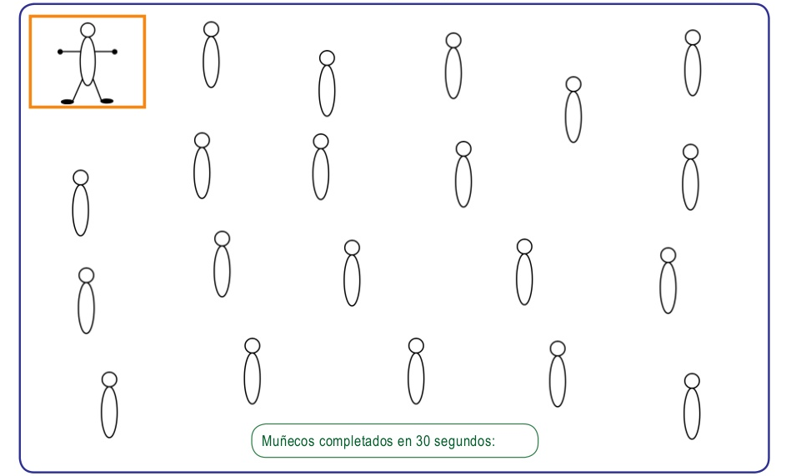

¿CUÁNTOS COMPLETASTE?

ACTIVIDAD 2
Debes leer rápidamente las siguientes palabras y rodea sólo las que estén escritas de manera correcta. Luego anota en cuanto tiempo lo hiciste.

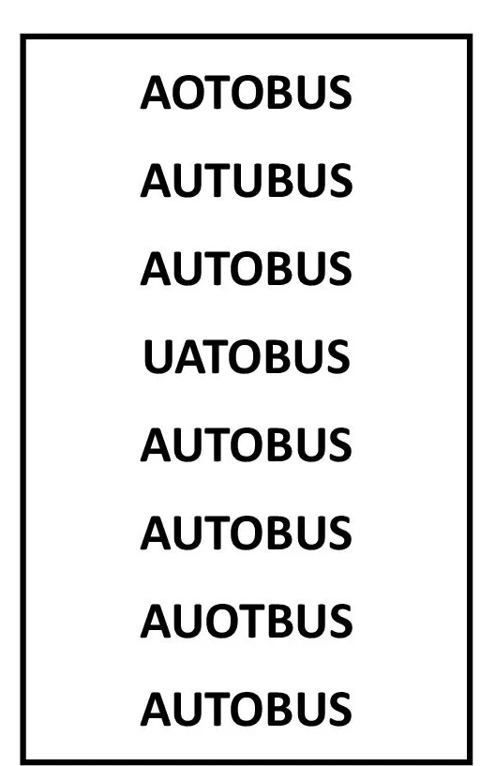
AUTOBUS 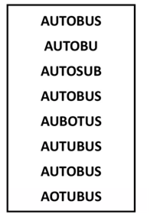



= MUY BUEN TRABAJO, CARIÑOS TIA
JESSIE


